合作伙伴平台存量服务商迁移指引

如果您是已经在原合作伙伴平台注册并通过审核的服务商，需通过个人云闪付账户登录银联一窗办平台并与已注册的服务商公司主体进行绑定。绑定过程中可以更新公司工商信息、服务商类型等信息，变更信息需要上传相关证明材料，同时需等待审核通过后登录本平台。
一、登录银联一窗办
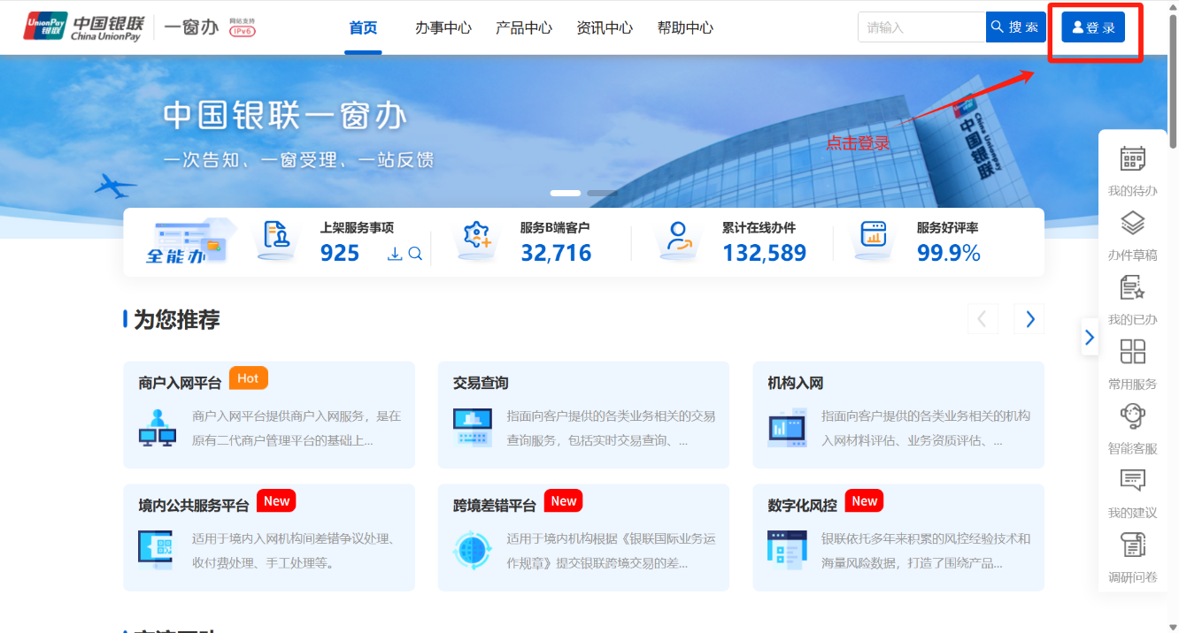
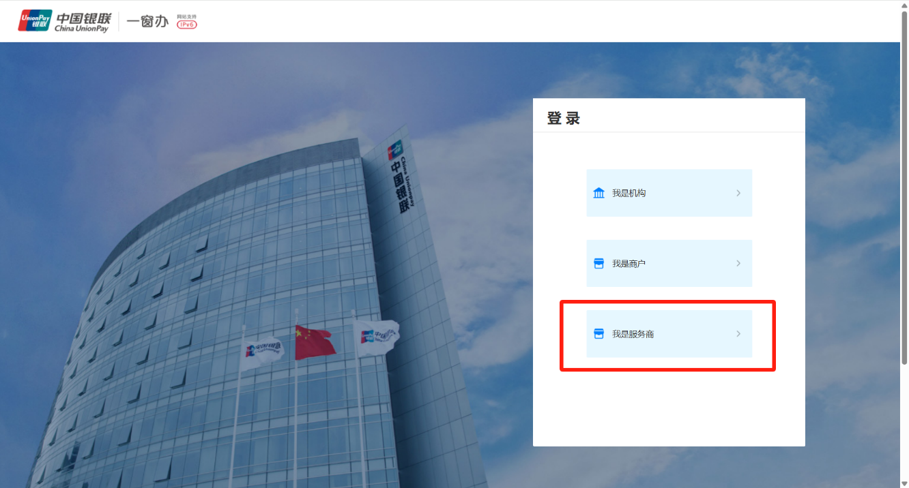
在浏览器地址栏输入https://pcs.unionpay.com/ycb/pcweb/index.html，进入银联一窗办网站，在右上角点击“登录”-选择“我是服务商”-使用经办人云闪付个人账户可直接登录银联一窗办

登录后可在上方搜索栏输入“服务商”点击搜索
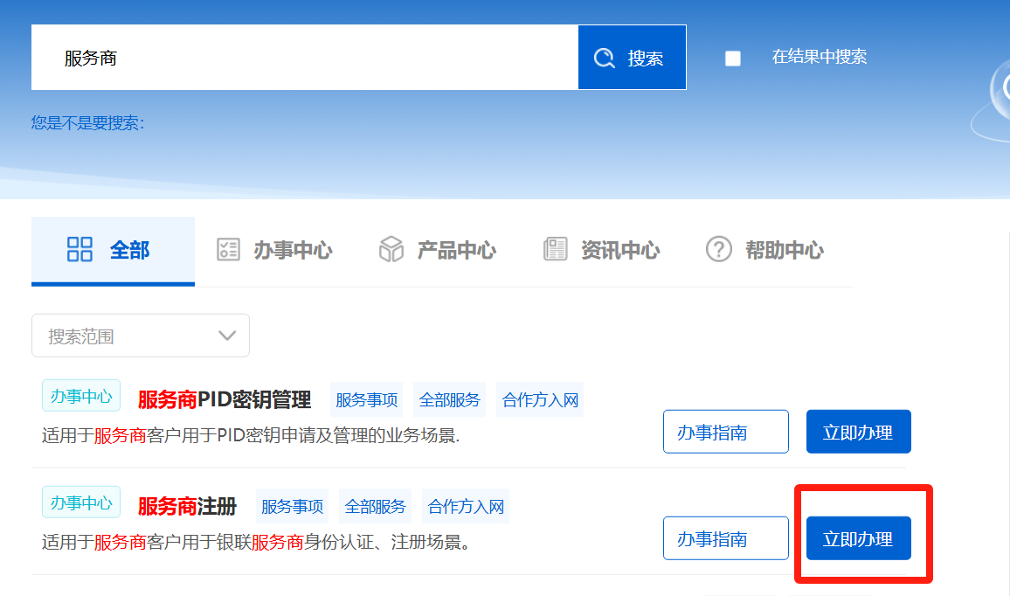
选择“服务商注册”点击立即办理
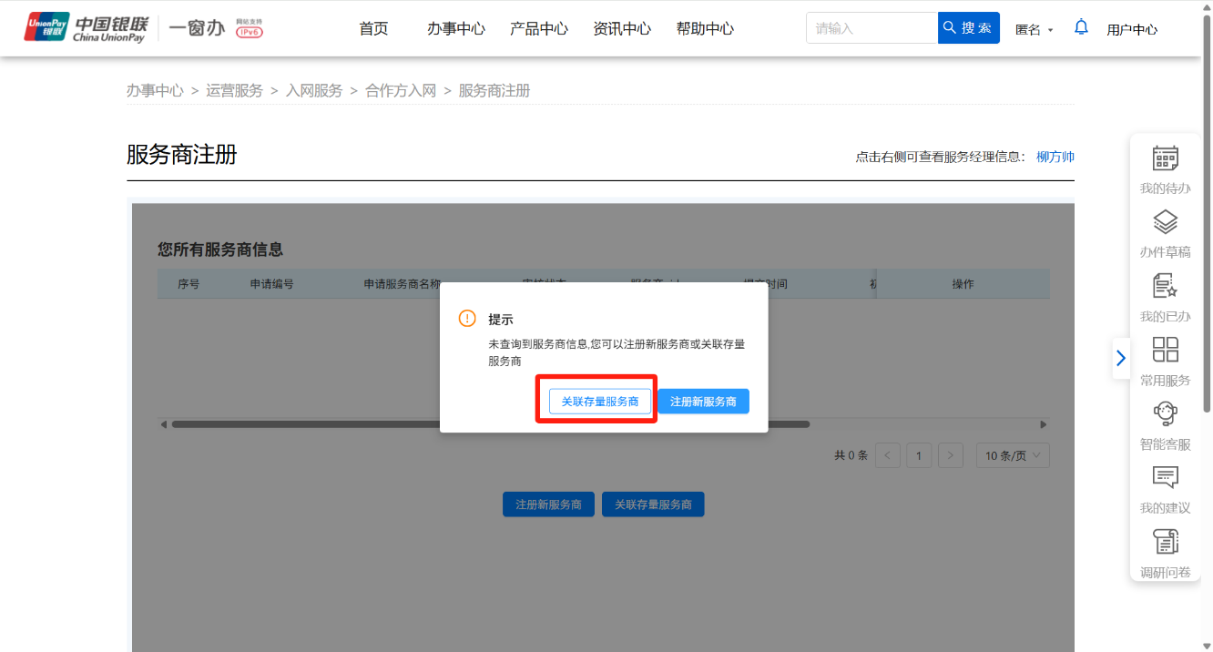
在弹窗中点击“关联存量服务商”
二、存量服务商信息关联
存量服务商在登录银联一窗办平台后，需输入社会统一信用代码以及由原合作伙伴平台分配的服务商身份标识（即PID，C100XXXX格式的8位机构代码），进行一致性校验。
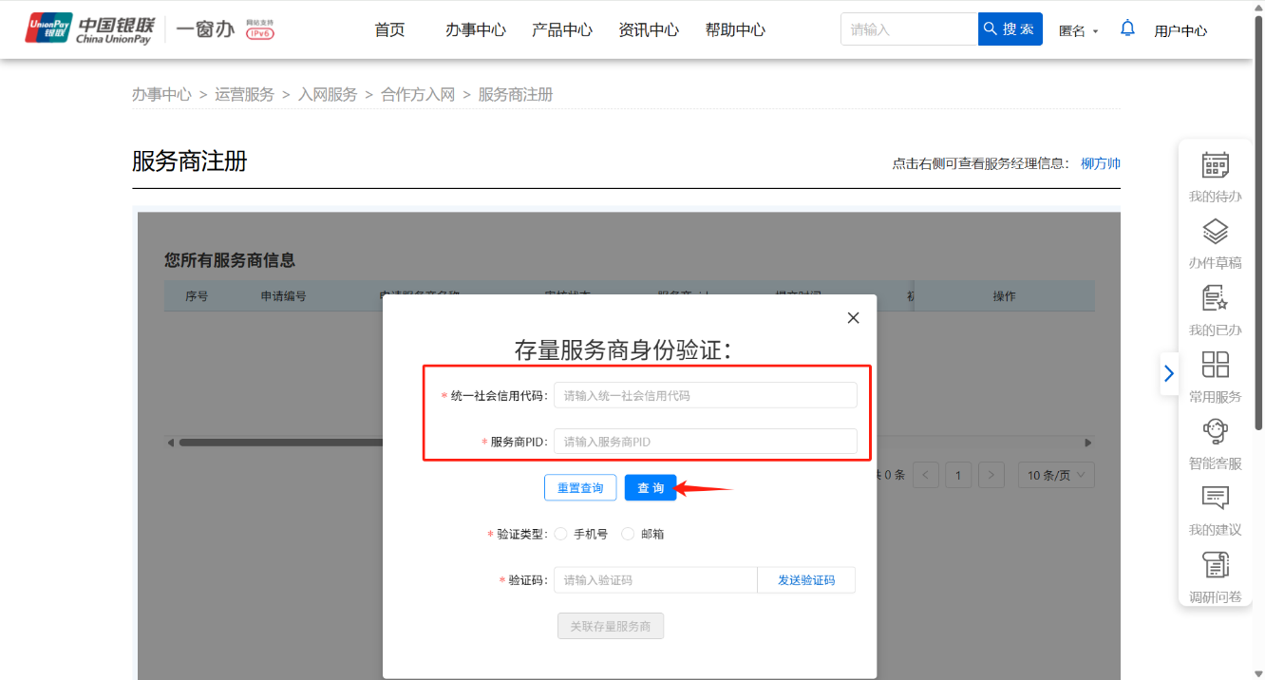
在对应输入框中输入社会统一信用代码和服务商PID后，点击“查询”

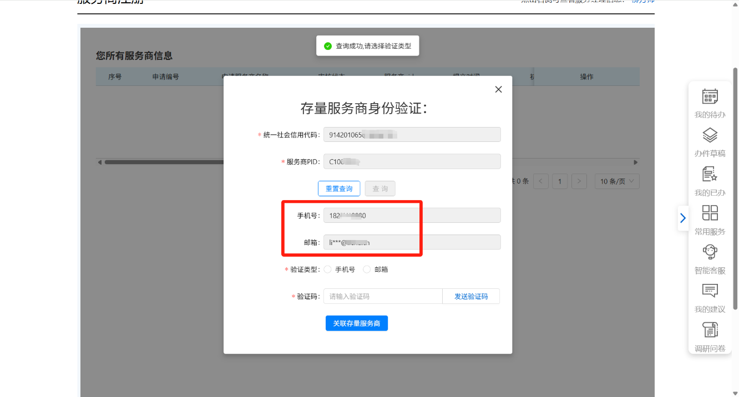
查询成功后，会自动弹出服务商在原合作伙伴平台预留的联系人手机号和邮箱信息，选择任一方式接收验证码，并回填后即可完成存量服务商迁移工作。

